Разработка классного часа-проекта «Основной закон нашей жизни»
Там, где становится обидно за свою страну, или, наоборот, охватывает гордость за её прошлое, за её достижения в настоящем – там входит в сердце РОДИНА.
Из радиопередачи Т.К. Маркушиной

ПОЯСНИТЕЛЬНАЯ ЗАПИСКА
Процесс воспитания сложен, многомерен и, конечно, является творческим. Но всё же надо помнить, что школа всегда выполняла социальный заказ общества и государства. Ценности современного общества – это ценности правового государства, коим, согласно Конституции, является Россия. Это – демократическое сознание, включающее в себя толерантность, активность в достижении цели, уважение каждой личности и её прав, её выбора, умение проявить себя, это любовь к Родине – патриотизм, который выражается прежде всего в интересе к национальным традициям, в уважении к национальной символике, в способности воспринимать исторические события как близкие и дорогие, чувствовать свою сопричастность к делам предков. В государственной программе «Патриотическое воспитание граждан Российской Федерации на 2006-2010 гг.» патриотическое сознание российских граждан рассматривается как важнейшая ценность и одна из основ духовно-нравственного единства общества. Проблема воспитания патриота своего Отечества рассматривается как одно из средств национального возрождения России. Гражданин и патриот – вот социальный заказ государства.
Отечество, семья, культура, здоровье. На этих ценностях я строю воспитательный процесс в классе, целью которого является
Воспитание высоконравственной, активной и свободной личности с сознательной дисциплиной, умеющей действовать самостоятельно во благо своей страны. То есть идёт процесс пробуждения высокого человеческого чувства – любви к Отечеству
- через развитие интереса к отечественной истории,
- через воспитание любви к своей малой Родине,
- через приобщение к демократическим ценностям,
- через формирование гражданского правосознания.
Работа, предлагаемая мною, называется «Основной закон нашей жизни». Эта работа подводит итог серии классных часов по формированию патриотического и гражданско-правового сознания учащихся средних классов. Уже третий выпуск под моим руководством проходит этот путь – путь к созданию и принятию основного закона своего класса. Я это практикую для возраста 12-13 лет (это 6-7 класс). Это подростковый возраст, когда идёт активное формирование личности ребёнка, жизненный опыт противоречит максимализму, понятие справедливости обостряется, формируется толерантное сознание и поведение, ребята тяготеют к самостоятельности. Я для себя называю этот возраст – «возраст непослушания», когда самоуправление в классе даёт сбой. Именно поэтому самоуправление в классе должно встать на новую ступень. Должен быть сознательный выбор, с сознательной дисциплиной. Провести ребят на этот новый уровень довольно сложно и хлопотно, но очень интересно и самое главное есть положительный результат: самоуправляемый коллектив, умеющий решать проблемы, состоящий из свободных, сознательных и законопослушных граждан нашей страны, со сформированным чувством общественного долга.

Рекомендации по подготовке и проведению
мероприятия «Основной закон нашей жизни»
(опыт работы)
Я считаю, что День Российской Конституции – день принятия Основного закона нашего государства должен со временем стать главным праздником нашей страны. Провести мероприятие так, чтобы дошло до ума и до сердца по этой теме сложно. Я решила, что такая форма проведения соединит воедино чувства граждан и одноклассников, чтобы ежегодно 12 декабря в слова: «С праздником!» мои ребята вкладывали и тепло своего детства.
К классному часу, посвящённому Дню Российской Конституции мы готовились довольно долго. Как известно, большую воспитательную нагрузку несёт сама подготовка к мероприятию. Уважительное отношение к символике своего государства, к её основному закону - основа патриотического и гражданско-правового воспитания, поэтому на первом этапе я уделила большое внимание символике нашей страны. Но это мероприятие должно было так же поднять наше классное самоуправление на новый уровень, то есть «узаконить» уже существующий порядок в классе, путём обсуждения и принятия классного основного закона – нашей классной конституции. Участники каждого сектора работали над составлением прав и обязанностей в соответствии со своим направлением.
Этот классный час патриотического содержания, так как разговор должен был идти о главном законе страны. Такая большая работа не могла пройти мимо родителей моих семиклассников, поэтому в подготовке этого мероприятия принимали участие и многие родители нашего класса. Большой интерес родителей подтвердился в последствии на родительском собрании, когда «Основной закон нашей жизни» был уже принят и вывешен в «Классном уголке». Я планировала, чтобы обязательно прозвучала преамбула Конституции, чтобы слова Гимна прокомментировали сами ребята, чтобы они всмотрелись в Российский герб и Российский Флаг. Я, как классный руководитель, обращалась к высокому чувству – чувству патриотизма. Ребята очень охотно готовились к этому классному часу, каждый сектор подходил ко мне со своими предложениями и вопросами. Это было ответственное и невиданное для них общее дело - выработать свою классную конституцию. Фантазия ребят как всегда опередила мою собственную: они начали придумывать и герб класса. Не всё получилось идеально, так как сказалось волнение участников, но большая часть задуманного удалась.
Когда задумываешь большое дело, то нужно как можно больше разрешать. О классном гербе заговорили сначала девочки: «А можно?...» И когда я сказала, что можно всё, то вариантов оказалось предостаточно. В это время у детей проснулся интерес к геральдике: толкование цветов, толкование предметов, изображаемых на гербах. Сначала вспомнили про средневековые гербы и девизы. Потом появился большой интерес к Российской истории, особенно к эпохе Петра. Потом на полу расстелили политическую карту мира, на которой изображены гербы разных стран. Вскоре стали приносить и варианты гербов. Верхняя часть классной доски пополнялась всё новыми и новыми вариантами гербов. На очередном классом часе авторы защищали свои варианты. Путём открытого голосования из всех вариантов к началу мероприятия мы отобрали два, авторы которых могли объяснить смысл своего герба.
На очередном классном часе, опережая школьную программу, мы с ними познакомились с историей борьбы за Конституцию в России. В силу возраста, понято было, конечно, не всё, но то, что конституция – важнейший документ, за который передовые люди России боролись весь 19 век и только в 1905 году после кровавых событий получили не Конституцию, а её слабое подобие – Манифест царя, - произвело сильное впечатление. Уважение к небольшой по формату Российской Конституции прибавлялось на глазах. Они старались сообщить: «А мама «Конституцию» купила». Сильно повлиял на ребят и мой рассказ о республике ШКИД. Я знаю, что некоторые эту книжку потом прочитали. В общем, идея о своём собственном классном основном законе, классе-государстве витала в воздухе и требовала материализации. Для меня же, как классного руководителя было необходимо поднять самоуправление в классе на новую ступень, так как наступал возраст непослушания.
Каждый сектор писал права и обязанности. Эта очень кропотливая и канительная, но интересная работа с детьми. Они почему-то решили из этого делать тайну и очень удивились, что все их предложения должны быть известны и обсуждаемы. Особенно негодовали мальчишки из трудового сектора: «Гласность, гласность! А вдруг они у нас украдут идеи». (Это они о девочках) В ходе работы над текстом, происходило понимание «прав» и «обязанностей».
Конечно, я понимала, что полной демократической республики в классе быть не может. Каков же мой статус по классной конституции? Ни президентом, ни диктатором я быть не могла. Я была той назначенной администрацией школы неизбежностью, статус которой надо будет определить. Мне пришла мысль о патриархальной политической культуре. Она и будет лежать в основе нашей классной демократии.
Не могу не сказать о школьной реликвии, которая играет очень важную роль в воспитании патриотического и гражданского сознания учащихся моего класса. Это переходящий вымпел, подаренный школе выпускниками военных лет, на котором вышито «Лучшему классу». Прошли времена переходящих вымпелов, но на ребят эта реликвия действует очень положительно. Та большая любовь к своей стране, которую имели выпускники военных лет, передаётся моим ребятам. Эта незримая связь поколений – нечто священное, то, что нельзя не учитывать, к чему надо стремиться и на что надо равняться. Они усваивают, что они - лучший класс и стараются соответствовать, вырабатывается определённое «табу» на священные темы, закрытые для шуточек, приколов, подшучиваний, проявляется чувство долга.
Я понимала, что если всё сделать очень строго и серьёзно, то будущего у такого документа не будет. Текст должен быть таким, чтобы каждый ребёнок ему соответствовал, чтобы появилось чувство удовлетворённости: «Ах, какой я хороший! Да, да, я всё так и делаю!» Нужна была известная доля юмора и торжественности. Нужно, чтобы текст объединял и обращался к личности каждого ребёнка.

Итак, к торжественному мероприятию, посвящённому Дню Российской конституции мы шли поэтапно:
1. Классный час-проект о государственной символике, ведь
«Герб и флаг страны отражают историю народа, мечту создателя и достоинство своих граждан» М.Монтень
Чего я достигла: Ребята расширили знания об истории России и её государственной символике. Учащиеся защищали свои мини-проекты – эскизы герба класса.
2. Классный час об истории борьбы за Конституцию в России, ведь
«Конституция – тот документ, который делает нацию поистине цивилизованной» Т. Джефферсон
Чего я достигла: учащиеся познакомились с историей борьбы за конституцию, начиная с декабристов и кончая Первой российской революцией. Этот краткий экскурс дал представление о большом значении такого документа для государства как «Конституция».
3. Проведена большая внеклассная работа по написанию прав и обязанностей учащихся нашего класса. Для этого мы очень хорошо изучили «Правила для учащихся», «перевели» их на наш классный язык. Каждый сектор работал над составлением прав и обязанностей учащихся нашего класса.
Чего я достигла: ребята с усиленным вниманием изучили правила для учащихся, сопоставили их с конституционными правами. При этом было много открытий. Оказывается так много «нельзя» из того, к чему привыкли!

На открытом классном часе, посвящённом Дню российской «Конституции», мы подведём итоги нашей работы и примем
«Основной закон жизни класса».
Для реализации замысла как нельзя лучше подходит проектная технология. Конечным продуктом нашей работы должен стать «Основной закон нашей жизни», то есть классная «Конституция».

Основной закон нашей жизни
классный час из опыта работы.

Цель мероприятия: Воспитание высоконравственной, активной и свободной личности с сознательной дисциплиной, умеющей действовать самостоятельно во благо своей страны.
Задачи мероприятия:
- Способствовать восприятию подростками нравственных ценностей – патриотизма и гражданственности.
- Воспитывать у детей уважительное отношение к государственной символике, к основному закону страны – Конституции Российской Федерации.
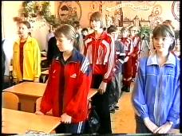
- Выработать правила жизни, приемлемые для учащихся нашего класса, то есть на договорной основе придти к единым понятиям о разрешаемом и запрещаемом в нашем классе.
Оборудование:
Изображение Герба и Флага нашей страны, запись Гимна России
К классу: Ребята, наш классный час посвящён Дню Российской Конституции, который страна отмечает 12 декабря.
12 декабря 1993 года «Конституция Российской Федерации» была принята всенародным голосованием.
Звучит Гимн России.
1.Вводная беседа с ребятами о важности документа
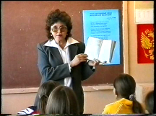
– Конституции Российской Федерации – Основного Закона страны.
Примерный текст: Ребята, разговор у нас сегодня пойдёт о «Конституции» нашей страны, о государственной символике нашей страны как олицетворении патриотизма, мужества русского народа на протяжении многих веков.
Конституция - это главный закон, это как рамки, в которых действуют все, начиная с президента и кончая нас с вами. Сначала создаётся проект «Конституции». С ним знакомится население, его обсуждают, а потом только принимают всенародным голосованием. Начинается она очень торжественно, с Преамбулы:
«Мы, многонациональный народ Российской Федерации, соединённые общей судьбой на своей земле, утверждая права и свободы человека, гражданский мир и согласие…чтя память предков, передавших нам любовь и уважение к Отечеству, веру в добро и справедливость…., исходя из ответственности за свою Родину перед нынешнем и будущими поколениями,….принимаем КОНСТИТУЦИЮ РОССИЙСКОЙ ФЕДЕРАЦИИ.
То есть, как бы люди договорились и решили жить вот так. Первая глава называется «Основы конституционного строя». Именно из неё ясно, что Россия – демократическое федеративное правовое государство с республиканской формой правления, в котором права и свободы человека являются высшей ценностью.–.
Вопросы к классу: Что такое республика? демократия?
Примерный ответ: республика – общенародное дело(с лат.), демократия – власть народа (с др-гр.)
Вопрос к классу: Как вы понимаете слова «Российская федерация»?
Примерный ответ: Вся наша страна делится на субъекты федерации, то есть отдельные области и республики, округа, которые имеют много особенного, но объединены единым законом – Конституцией России. Мы живём в субъекте Самарская область.
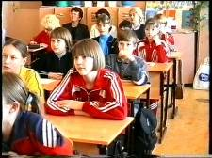
К классу: Россия – правовое государство. Объясните слова: «правовое государство»
Примерный ответ: Россия - правовое государство, то есть человек, его права и свободы являются высшей ценностью.
К классу: что мы понимаем под словами «естественные права человека»?
Примерный ответ: Автор идеи английский мыслитель Джон Локк. Он утверждал, что от рождения человек имеет право на жизнь, на свободу и на собственность. Это естественные права, а не дарованные государством. Государство лишь должно защищать эти права.
К классу: Вторая глава посвящена правам и свободам человека и гражданина. Содержание этой главы касается каждого гражданина, в том числе и вас. Здесь закреплены неотъемлемые права граждан нашей страны. То есть, ни при каких обстоятельствах эти права не отнимаются. Назовите права, которые вы осуществляете.
Примерный ответ: право на образование, право на жизнь, право на личную неприкосновенность, право на жилище, право на охрану здоровья и так далее.
К классу: Целая глава посвящена Президенту. Он тоже гражданин, но гражданин, на котором лежит самая большая ответственность – ответственность за нашу страну. То есть его действия ограничены тоже рамками конституции.
Чем отличается президент от монарха?
Примерный ответ: Президент выдвигается и избирается на определённый срок. Монарх получает власть по наследству (волей своего происхождения), остаётся у власти до конца дней или до отречения.
К классу: почему так упорно русское общество в 19 веке боролось за введение «Конституции»?
Примерный ответ: Страна, которая управляется по воле одного человека, не всегда способного к управлению, который «приговорён» судьбой к царствованию и, которого от власти может убрать только смерть, наживала всё больше и больше проблем. Всё, что не совпадало с мнением самодержца или ему не нравилось, было обречено. Закон и власть существовали не вместе, а параллельно. Противоречие власти и закона решалось в пользу власти. Страна отставала. Необходимо было ограничить самовластие царя. Ввести «Конституцию». Тогда в России будут не подданные, а граждане, живущие по одним правилам.
К классу: У каждого государства есть свои символы Герб, Флаг и Гимн.
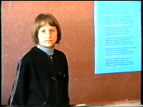
Гимн – торжественная песнь. Слова гимна очень важны, несут большое патриотическое содержание. Давайте ещё раз прочтём слова нашего гимна.
(По желанию ученики читают и комментируют слова гимна России.)
Гимн.
Россия - священная наша держава,
Россия любимая наша страна.
Могучая воля, великая слава.
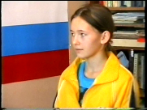
Твоё достоянье на все времена!

Припев:
Славься, Отечество наше свободное.
Братских народов союз вековой.
Предками данная Мудрость народная!
Славься страна! Мы гордимся тобой.

От южных морей до полярного края
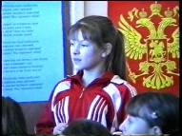
Раскинулись наши леса и поля и леса.
Одна ты на свете. Одна ты такая
Хранимая Богом родная земля!

Таким образом, «Торжественная песнь» нашей страны полна любви к Родине, гордости за Отечество, всё то, что мы называем патриотизмом.
Вопрос к классу: Символом страны является Герб
Как появился герб России?
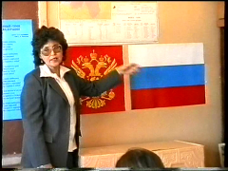
Примерный текст: Герб прибыл в Россию вместе Софьей Палеолог – константинопольской принцессой, воспитывающейся в Риме. Софья была невестой Ивана III. В разные времена содержание герба толковалось по-разному. Три короны – «Великия, Белыя и Малыя Русь». Сейчас они толкуются как три ветви власти – законодательная, исполнительная и судебная.

Флаг
Примерный ответ: Наш флаг мы называем Триколор, потому что он состоит из трёх полос: белой, алой, голубой. Эти цвета часто встречаются в символах государств.
Вопрос к классу: Как вы думаете, каков их смысл?
Примерный ответ: Белый – символ чистоты, порядка. Красный – символ жизни, активности. Голубой – символ высоких помыслов. Возможно и другое толкование. Когда-то во времена Петра Великого это был торговый флаг. Но теперь это государственный официальный символ России.

II. К классу: Вы, ребята, понимаете, что страна подчиняется единому закону, который принят всенародным голосованием – «Конституции РФ». Голосуя за «Конституцию» 12 декабря 1993 года, люди как бы выражали своё согласие жить по этим правилам. Вы видите, что этим правилам подчинены все. Вы работали над составлением правил жизни нашего класса. Сейчас мы подведём итоги этой работы. Члены каждого сектора работали над своим видением прав и обязанностей учащихся нашего класса. Сейчас вы займётесь обсуждением своих предложений.
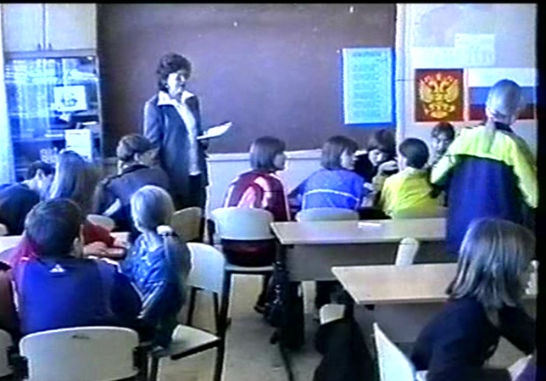
Обсуждение предложений
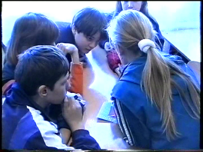

Каждый сектор выносит на наш суд свои предложения.
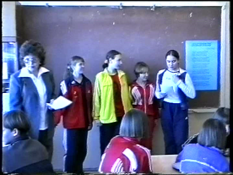
Предложение учебного сектора:
Учиться, и НИКТО не должен мешать им.
- пользоваться школьным имуществом,
- на бесплатное обучение,
- знать, какие вопросы решаются на Совете подростков,
- на своё мнение и его защиту,
- пользоваться классной аптечкой,
- учиться в течение 40-ка минут, каждого из 6-7 уроков,
- не отвлекаться и использовать учебное время прямо по назначению,
- сдавать дневники,
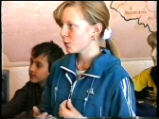
- соблюдать устав школы и правила для учащихся.
- уважать своих учителей.
Предложения библиотечного сектора
- пользоваться библиотекой,
- бережно относиться к книжкам из школьной библиотеки
- в срок сдавать учебники и книги, помнить, что культурный человек ценит книгу и сдаёт её в срок.
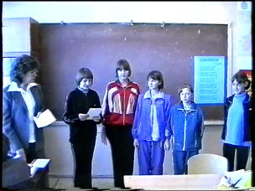
Предложения культмассового сектора:
- каждый человек имеет право участвовать в класных и школьных мероприятиях
- каждый человек имеет право вносить свои предложения в работу культмассового сектора
- исполнять решения Совета актива класса, рассмотренные и утверждённые на классном часе.
- отстаивать свои интересы в допустимой вежливой форме
- почитать классного руководителя как мать родную

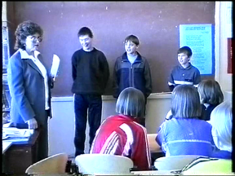
Предложения спортивного сектора
Каждый человек имеет право
- Отдыхать на переменах, и НИКТО не должен мешать им.
- Зарядку можешь не любить, но делать её – твоя обязанность.
- принимать свою порцию пищи, и НИКТО не должен мешать ему
- посещать кружки и спортивные секции,
- помни, что здоровье - твоё главное достояние
- помни, что уважают за спортивные достижения, а не за вредные привычки
- Каждый человек обязан защищать честь класса
Предложения трудового сектора:
- пользоваться школьныим и классным имуществом
- содержать мебель класса и длугих кабинетов в порядке.
- регулярно участвовать в уборке класса
- участвовать в уборке территории школы и подшефных территорий
- помнить, что культурный человек умеет пользоваься мусорницей.
- регулярно дежурить в классе
Обсуждение герба класса
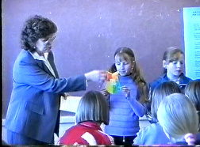
Герб Культмассового сектора:
Красный цвет – как символ энергии, трудолюбия ребят нашего класса
Жёлтый цвет, как символ доброты, готовность всегда придти на помощь друг другу.
Зелёный цвет – как символ стремления к знаниям, с самосовершенству.
Оранжевый цвет- цвет сплочённости, дружелюбия.
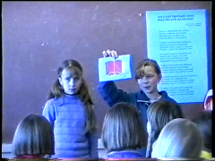
Герб Учебного сектора:
Сочетание цветов такое же как и в Российском флаге: красный – энергий, белый чистота, голубой – возвышенность помыслов.
Книга – как источник знаний, раскрытая книга – как символ гтовности постоянно учиться.
Факел в книге – знания – это то, что помогает бороться с невежеством, темнотой.
Девиз: «Книга – наш друг»

За содержательность был утверждён гербом класса герб учебного сектора.
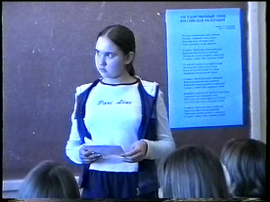

Староста
читает текст классного основного закона

КОНСТИТУЦИЯ 7 «А» класса
( Основной закон )
- Мы, многонациональный народ 7А класса, соединённый общей судьбой на Большеглушицкой земле, принимаем Конституцию – основной обязательный закон для всех членов нашего класса.
II. Классом управляет Совет актива класса. Это исполнительно-распорядительный орган, контролируемый классным руководителем, несменяемым и несвергаемым, а принимаемым нами как неизбежность.
Совет актива класса избирается на основе доброй воли и чувства общественного долга, при всеобщем тайном или открытом голосовании.
Совет актива класса обязан:
- держать под контролем успеваемость и посещаемость класса,
- руководить стенной печатью класса и заведовать классным уголком,
- разнообразить культурную жизнь класса
- возглавлять и организовывать спортивную жизнь класса.
- отвечать за проведение трудовых дел в классе.

III. Классный руководитель, осознавая свою несменяемость, обязан:
- любить учащихся 7А класса, как родных.
- не баловать их, а держать в строгости,
- отстаивать их интересы перед педсоветом, органами милиции или перед прочими желающими ущемить их права.

IV. Обязательные документы класса:
- Классный журнал
- тетрадь добрых дел
- дневники,
- классный фотоальбом.

V.Учащиеся 7А класса имеют равные права:
- право учиться, и НИКТО не должен мешать им.
- право отдыхать на переменах, и НИКТО не должен мешать им.
- право принимать свою порцию пищи, и НИКТО не должен мешать им.
- право отстаивать свои интересы в допустимой вежливой форме.
- пользоваться школьным имуществом,
- право на бесплатное обучение,
- право посещать кружки и спортивные секции,
- право пользоваться библиотекой,
- право пользоваться школьными учебниками,
- право знать, какие вопросы решаются на Совете подростков,
- право на своё мнение и его защиту,
- право пользоваться классной аптечкой,
- право переизбирать Совет актива класса.

VI.Учащиеся 7А класса имеют следующие обязанности:
- учиться в течение 40-ка минут, каждого из 6-7 уроков,
- не отвлекаться, а использовать учебное время прямо по назначению,
- исполнять решения Совета актива класса, рассмотренные и утверждённые на классном часе.
- сдавать дневники,
- делать зарядку,
- бережно относиться к книжкам из школьной библиотеки.
- соблюдать устав школы и правила для учащихся.
- уважать своих учителей.
- почитать классного руководителя.
- защищать честь своего класса.
- дежурить в классе.

! Каждый учащийся 7А класса должен помнить, что взаимопонимание есть там, где есть уважение друг к другу.
! Каждый учащийся 7 А класса должен задуматься о том, что от него зависит в КАКОМ классе он будет учиться, и ЧТО он будет вспоминать с одноклассниками из своего детства.

К классу: Ребята, принимая этот документ, мы с вами договариваемся жить по этим правилам. «Основной закон жизни класса» будет вывешен в «Классном уголке» для более детального изучения. Через неделю на классном часе мы его вынесем на классный референдум. После этого его исполнение станет обязательным для всех.

Торжественный классный час мы завершили прослушиванием Гимна России.
Послесловие:
Мероприятие способствовало восприятию подростками нравственных ценностей – патриотизма и гражданственности.
Оно способствовало воспитанию у ребят уважительного отношения к государственной символике, к основному закону страны – Конституции Российской Федерации.
К классному часу ребята подошли готовыми выработать правила жизни, приемлемые для учащихся нашего класса, то есть они сумели на договорной основе придти к единым понятиям о разрешаемом и запрещаемом в нашем классе.
Подготовка к классному часу дала урок патриотизма, гражданственности, демократии. Наше классное самоуправление получило правовую базу.

Участники нашей работы или кто нам помогал в работе над проектом

Участники
проекта
Учащиеся
(совет класса)
Родители
педагоги
Истории и обществознания
классный
руководитель
руководитель руководитель
Изобразительного искусства
Изучили правила для учащихся
Создали права и обязанности
Приобрели конституцию
Обсуждали детьми проект классной конституции
Музыки
Русского языка
Исторические и правовые сведения
Помощь в геральдике

Сведения по истории гимна
Формулирование правил
P.S.
Прошло время, и мои ребята закончили школу. На их счету много славных и успешных дел, которые помогли школе стать в число 20-ти лучших школ области. 60% выпускников, сдав успешно ЕГЭ, поступили на бюджетную форму обучения. В своих пожеланиях школе они так объяснили свою успешность: «В седьмом классе мы очень серьёзно приняли классную «Конституцию». Возвращаясь с Бала Выпускников, мои умные и славные дети в едином порыве пели в автобусе «Гимн России».

№ | Наиболее значимые проекты, подготовленные учащимися под руководством учителя Конкиной Н.Ф. | результативность
1. | Основной закон нашей жизни | Поднял самоуправление класса на новую правовую ступень
2. | Книга воспоминаний о школе | II место на районном этапе конкурс социальных проектов «Гражданин»
3. | Проблемы водоёмов нашего села | II место на районном этапе конкурса социальных проектов «Гражданин»
4. | История Посёлка нефтяников | I место на районном этапе конкурса социальных проектов «Гражданин»
5. | Глушица туристическая | Номинант на областном этапе конкурса социальных проектов «Гражданин»

Достижения 11А класса в мероприятиях разного уровня
(классный руководитель – Конкина Н.Ф.)
Наименование мероприятий.  (по возрастающей) | Кол-во участников | Место | Уровень |  | Год
Районный конкурс социальных проектов «Гражданин» | 23 | 2 | Район-ный |  | 2005-2006
Районный конкурс проектов «Гражданин» | 4 | 2 |  |  | 2006-2007
Районный конкурс проектов «Гражданин» | 4 | 2 |  |  | 2007-2008
Районная краеведческая конференция «Здесь наши корни» | 4 | 2 |  |  | 2005-2006
Районный конкурс «Моя малая родина», проводимый газетой «Степные известия» | 3 | 2 |  |  | 2007
Районная спортивная эстафета, посвящённая Дню Победы | 4 | 1 |  |  | 2008
Районный конкурс «Спортсмен года» | 1 | 1 |  |  | 2007-2008
Районная олимпиада по русскому языку, истории, обществознанию, биологии, химии. | 8 | 1 и 3 |  |  | 2005-2006
Окружная олимпиада по русскому языку, истории, обществознанию, биологии, химии. | 10 | 1,2,3 | Окруж-ной |  | 2006-2007
Окружная олимпиада по русскому языку, истории, обществознанию, биологии, химии. | 6 | 1,2,3 |  |  | 2007-2008
Областная олимпиада по русскому языку, истории, обществознанию, биологии, химии. | 1 | участники |  |  | 2007-2008
Окружная научно-практическая конференция. Секции: русский язык, литература, история. | 8 | Участники;1, 3 места |  | 2005-2006
Окружная научно-практическая конференция. Секции: история, химия, русский язык. | 5 | Участники, 1и 2 места |  |  | 2006-2007
Окружная научно-практическая конференция. Секции: русский язык, биология, история, литературоведение. | 8 | 1,2,3 |  |  | 2007-2008
Областная научно-практическая конференция. Секция: краеведение | 1 | 2 | Област-ной |  | 2005-2006
Областная научно-практическая конференция. Секции: химия, история. | 2 | лауреаты |  |  | 2006-2007
Областная научно-практическая конференция. Секции: русский язык, литературоведение, химия. | 3 | 1, лауреаты |  |  | 2007-2008
VI областные юношеские Головкинские чтения | 3 | 3 |  |  | 2005-2006
Областная лыжная эстафета | 3 | участники |  |  | 2006-2008
Областной конкурс «Моя малая родина», проведённый министерством сельского хозяйства и продовольственной политики Самарской области | 3 | Почётная грамота министерства сельского хозяйства, приказ от 29.01.08. №12П |  |  | 2007-2008
III Областной фестиваль патриотических клубов в г. Октябрьске | 8 | 2 место в краеведческой викторине |  |  | 2005-2006
IVВсероссийская межвузовская конференция молодых исследователей  «Образование. Наука. Профессия» | 1 | Лауреаты | Региональ-ный |  | 2007-2008
Победитель внутришкольного соревнования  «Самый здоровый класс» | 2006-2007гг
Победитель во внутришкольном соревновани  «Самый здоровый класс» | 2007-2008 гг

